Федеральное агентство связи

Сибирский Государственный Университет Телекоммуникаций и Информатики

## Кафедра ТС и ВС

**Лабораторная работа № 3**

**По дисциплине: Операционные системы**

**Выполнил**: Зарубин Максим Евгеньевич

**Группа**: ИА-831

## Вариант: 5

**Проверила**: Моренкова Ольга Ильинична

Новосибирск, 2020 г

# **Управление командной оболочкой**

# **Создание простейшего скрипта.**

**Цель работы**: получить базовые навыки управления командной

оболочкой. Изучить основные принципы написания скриптов.

# **Ход работы:**

1. Определить тип используемой вами командной оболочки.



1. Вывести на экран значения всех переменных среды окружения. Проанализировать полученные результаты и объяснить значения известных вам переменных окружения, описанных в таблице 2 этого теоретического раздела.

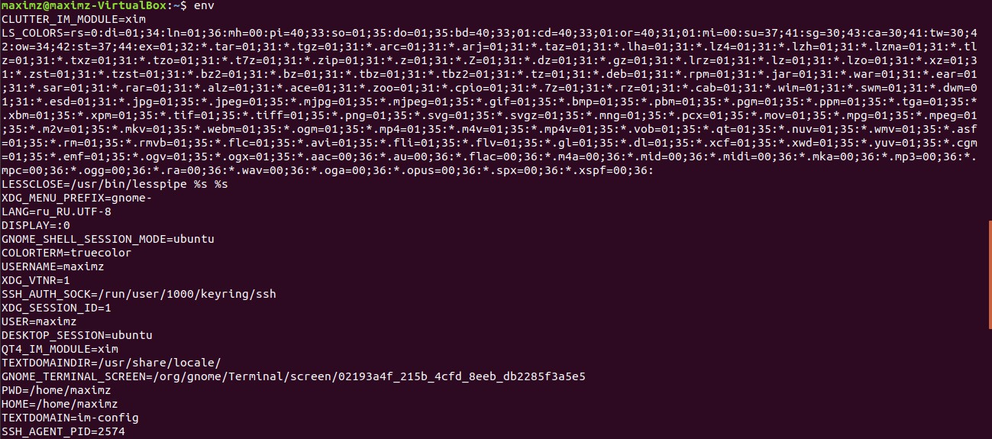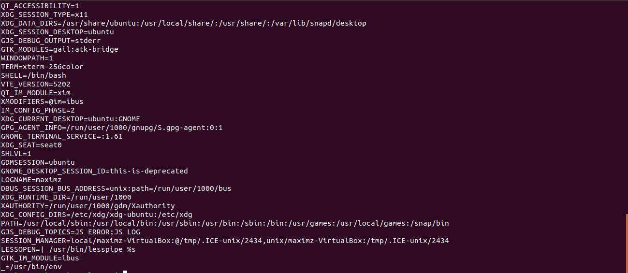

**\t** время в формате часы: минуты: секунды  
**\d** Дата в формате день недели месяц число  
**\s** имя оболочки, базовое имя $0 (участок, следующий за конечным /)  
**\w** текущий рабочий каталог  
**\.W** базовое имя $PWD  
**\u** имя пользователя, под которым вы зарегистрированы  
**\h** hostname

1. Используя переменную окружения НОМЕ выполнить следующие действия списком:

- перейти в домашний каталог,

- выдать содержимое файла /etc/passwd

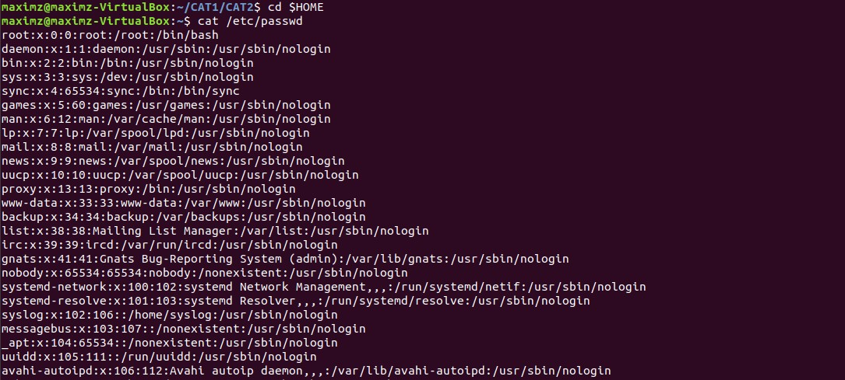

1. Используя команды printf и read, вывести приглашение пользователю «ввести команду». Ввести команду, записав ее в переменного пользователя.

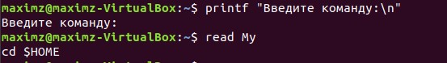

1. Используя оператор подстановки , принять следующие действия: если пользователь нажал <ENTER> без ввода команды, сообщить ему об ошибке, в противном случае выполнить ту команду, что он ввел.

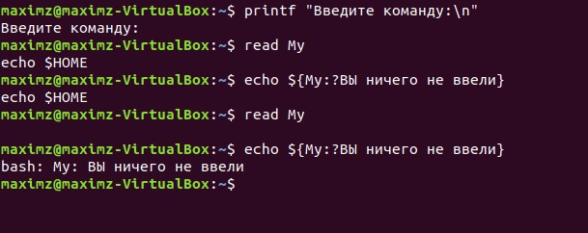

1. Оформить предыдущие пункты 1-4 как скрипт и выполнить его.

